UBND HUYỆN BÌNH CHÁNH
TRƯỜNG MẦM NON HOA SEN
***********

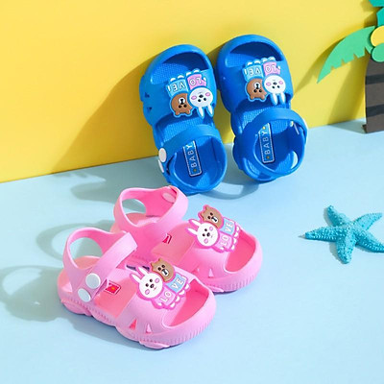

Giáo viên: Nguyễn Thị Phương
Lớp: Mầm 1
Ngày thực hiện: 24/11/2023

Năm học: 2023 - 2024

I. MỤC ĐÍCH YÊU CẦU:
- Trẻ biết ghép hai đối tượng thành một cặp đôi giống nhau.
II. CHUẨN BỊ:
- Hình ảnh các cặp đôi: Đôi giày, đôi dép, đôi vớ, đôi găng tay, đôi đũa...
- Túi ảo thuật.
- Bài tập.
- Nhạc.
III. TỔ CHỨC HOẠT ĐỘNG:
Hoạt động 1:
- Cô tạo tình huống với túi ảo thuật, cho xuất hiện: Đôi dép, đôi găng tay, đôi vớ. Cô trò chuyện cùng trẻ:
+ Cô có cái gì đây?
+ Tại sao lại gọi là cặp đôi?
+ Trên cơ thể các con, bộ phận nào được gọi là đôi?
- Cô cho trẻ nói theo hiểu biết của trẻ.
Hoạt động 2:
- Trò chơi 1: Cô cho mỗi trẻ một hình ảnh, yêu cầu trẻ tìm bạn có hình ảnh và ghép lại thành một cặp đôi.
- Trò chơi 2: Cô chia trẻ về nhóm tìm ghép cặp đôi giống nhau.
- Cô quan sát và giúp đỡ trẻ thực hiện.
- Cô cho trẻ nhận xét kết quả.
Hoạt động 3:
- Trẻ thực hiện bài tập.
+ Nối đúng cặp đôi.
+ Gạch bỏ hình không phải là cặp đôi.
+ Tạo cặp đôi giống nhau.
* Kết thúc hoạt động.

